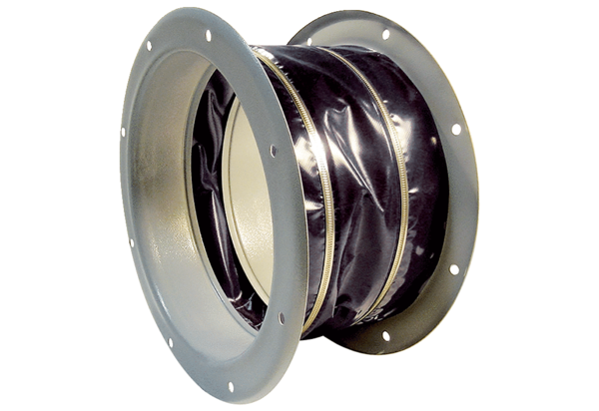Złączka elastyczna ELI 90 ExOpakowanie jednostkowe: 1 sztukaAsortyment: C
Numer artykułu: 0073.0581Producent: MAICO

